Ćwiczenie: logicznego myślenia, myślenia przestrzennego, orientacji przestrzennej, motoryki małej, koncentracji uwagi. Uzupełnij rysunek kota. Pomogą ci kratki.

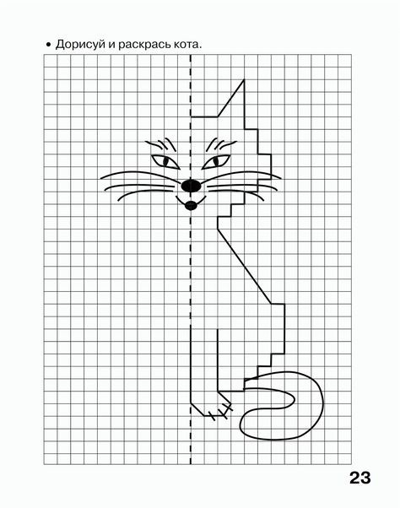
Źródło: zasoby internetowe
Ćwiczenie: koncentracji uwagi, myślenia logicznego. Spostrzegawczości.
Znajdź różnice między obrazkami.

